



信息学院软件工程系

《计算机网络》实验报告

**题　　目 实验二　RS232C通信**

**班　　级 软件工程2018级1班**

**姓　　名 赖睿朗**

**学　　号 24320182203215**

**实验时间 2020年2月29日**

**2020 年 2 月 29 日**

# 实验目的

制作双机通信程序，实现两台计算机通过 RS-232 串口相互连接。 实现发送和接收字符串的程序。通过多次发送与发送大量无序信息对比收发信息时间差。

# 实验环境

操作系统：Windows10（主机、虚拟机）

安装虚拟机使用软件：VMware

IDE：VirualStudio2010

编程语言：C#

# 实验结果

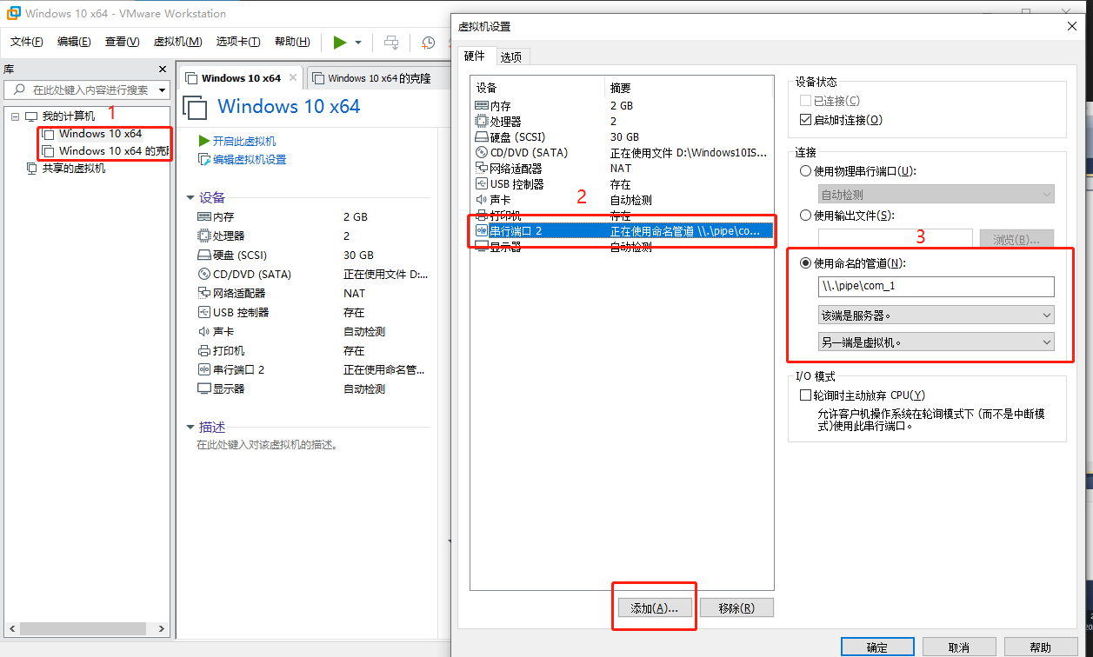

1. 配置好装有Visual Studio 2010的虚拟机并克隆出第二台
2. 分别在两台虚拟机的设置中添加“串行端口2”
3. 设置两台虚拟机的串行端口，使得一台为服务端，另一台是客户端

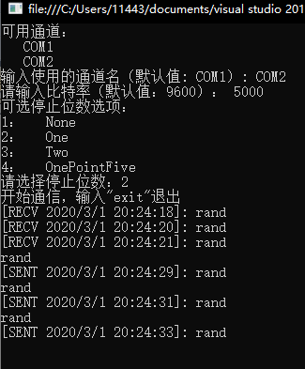 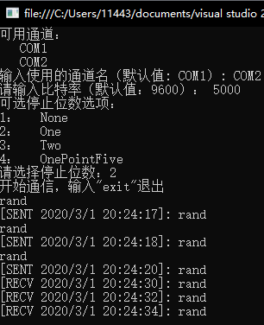

两台虚拟机同时运行Visual Studio 2010并执行附件中的C#代码文件（此处不做展示 ），开始信息传递（其中rand表示长度为3e5的随机字符串）可以大致看到传输时间在1~2s

|  |  |  |  |  |  |
| --- | --- | --- | --- | --- | --- |
| **停止位\波特率** | **100** | **500** | **1000** | **5000** | **9600** |
| **1** | **23~27** | **7~9** | **2~3** | **1~2** | **1~2** |
| **2** | **24~28** | **8~10** | **2~3** | **2** | **1~2** |

经过多次实验得到在传输3e5长度的随机字符串中得到的传输时间结果（单位：秒）

# 实验总结

经过调整对比发现停止位为1.5时传输失败，波特率默认上限为9600，一般来说波特率越高传输速度越快。在配置虚拟机时，切记选择SSD作为客服端虚拟机的安装位置，配置好实验环境后再克隆